**Burndown Chart**

**Sprint 2/7**

ผลสรุปของการทำงานใน Sprint ที่ 2/7 ตั้งแต่วันพุธที่ 20 ตุลาคม พ.ศ. 2564 ถึงวันอังคารที่ 26 ตุลาคม พ.ศ. 2564 มีการประมาณการ Point ของงานทั้งหมดจากทั้ง 7 Sprint   
คือ 1,027 คะแนน เมื่อมีการดำเนินงานตามแผน ทีม 4 สามารถทำงานสำเร็จตามแผนได้ทั้งหมด 1,027 คะแนน รายละเอียดดังตารางที่ 1-1

ตารางที่ 1-1 ปริมาณงานใน Sprint 7 (Burndown Chart)

|  |  |  |  |  |  |  |  |  |
| --- | --- | --- | --- | --- | --- | --- | --- | --- |
| **Sprint** | **เริ่มต้น** | **1** | **2** | **3** | **4** | **5** | **6** | **7** |
| การประมาณการงานที่ทำในแต่ละ Sprint  (Estimated Size) | 1,027 | 782 | 552 | 317 | 241 | 163 | 34 | 0 |
| ปริมาณที่ทำสำเร็จ (Actual Size) | 1,027 | 782 | 552 | 317 | 241 | 163 | 34 | 0 |

จากรายละเอียดปริมาณงานใน Sprint ที่ 7 สามารถแสดงการเปรียบเทียบ Point งานที่ประมาณการ และ Point งานที่ทำสำเร็จเป็นแผนภาพกราฟ Burndown Chart ดังแผนภาพที่ 1-1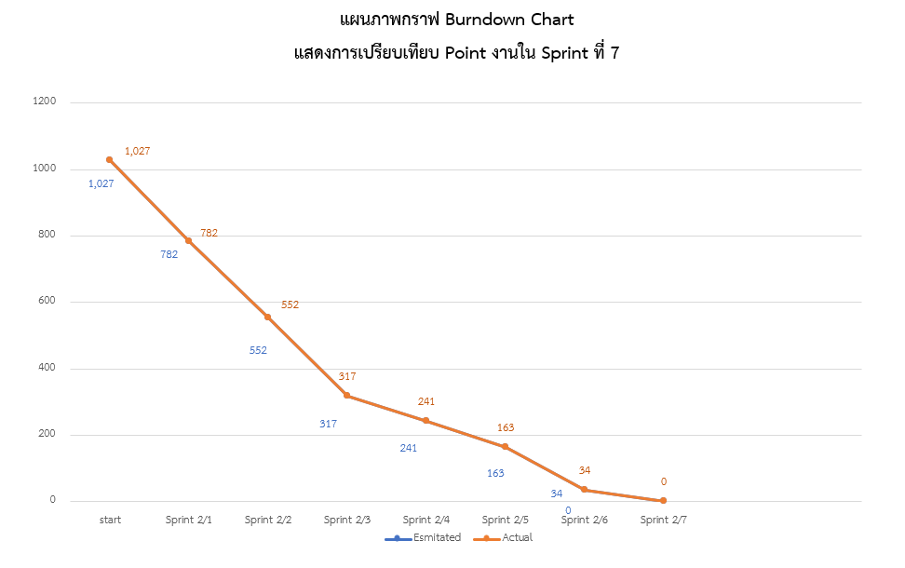

แผนภาพที่ 1-1 แผนภาพกราฟ Burndown Chart แสดงการเปรียบเทียบ Point งานใน Sprint ที่ 7

**Velocity Chart**

**Sprint 2/7**

ผลสรุปของการทำงานใน Sprint ที่ 2/7 ตั้งแต่วันพุธที่ 20 ตุลาคม พ.ศ. 2564 ถึงวันอังคารที่ 26 ตุลาคม พ.ศ. 2564 มีการประมาณการ Point ของงานทั้งหมดจากทั้ง 7 Sprint   
คือ 1,027 คะแนน เมื่อมีการดำเนินงานตามแผน ทีม 4 สามารถทำงานสำเร็จตามแผนได้ทั้งหมด   
1,027 คะแนน รายละเอียดดังตารางที่ 1-1

ตารางที่ 1-1 ปริมาณงานใน Sprint 7 (Burndown Chart)

|  |  |  |  |  |  |  |  |
| --- | --- | --- | --- | --- | --- | --- | --- |
| **Sprint** | **1** | **2** | **3** | **4** | **5** | **6** | **7** |
| การประมาณการงานที่ทำในแต่ละ Sprint  (Estimated Size) | 245 | 230 | 235 | 76 | 78 | 129 | 34 |
| ปริมาณที่ทำสำเร็จ (Actual Size) | 245 | 230 | 235 | 76 | 78 | 129 | 34 |

จากรายละเอียดปริมาณงานใน Sprint ที่ 7 สามารถแสดงการเปรียบเทียบ Point งานที่ประมาณการ และ Point งานที่ทำสำเร็จเป็นแผนภาพกราฟ Velocity Chart ดังแผนภาพที่ 1-1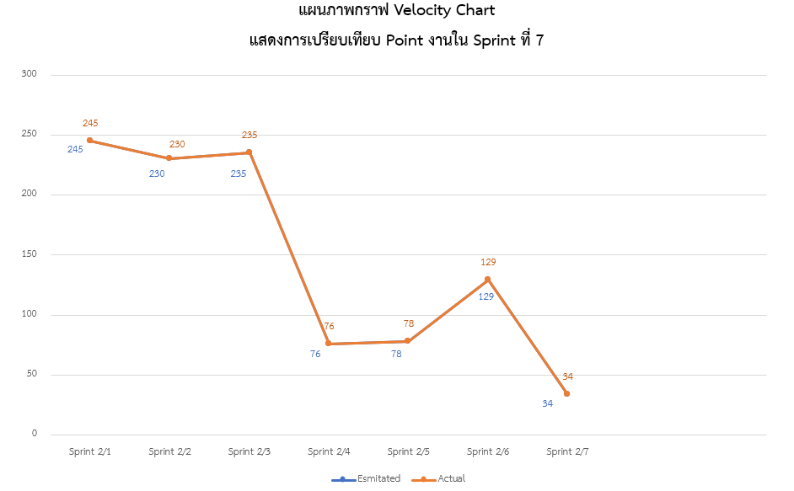

แผนภาพที่ 1-1 แผนภาพกราฟ Velocity Chart แสดงการเปรียบเทียบ Point งานใน Sprint ที่ 7